TJPE
TRIBUNAL DE JUSTIÇA DE PERNAMBUCO



INVENTÁRIO DE EMISSÕES DE GASES DE EFEITO ESTUFA
2025

Ano-base


TJPE
Recife 2026


RELATÓRIO TÉCNICO DE INVENTÁRIO DE EMISSÕES DE GASES DE EFEITO ESTUFA (GEE)

TRIBUNAL DE JUSTIÇA DE PERNAMBUCO – TJPE
Ano-base 2025

IDENTIFICAÇÃO DA MESA DIRETORA BIÊNIO 2026-2028

Presidente:
DÊS. FRANCISCO BANDEIRA DE MELLO

1º Vice-presidente:
DES. ALBERTO NOGUEIRA VIRGÍNIO

2º Vice-presidente:
DES. FAUSTO DE CASTRO CAMPOS

Corregedor-Geral da Justiça:
DES. ALEXANDRE GUEDES ALCOFORADO ASSUNÇÃO

Presidente da Comissão
JUÍZA ANA LUIZA WANDERLEY DE MESQUITA SARAIVA CÂMARA

Diretor Geral MARCEL DA SILVA LIMA

Sec. de Planejamento e Gestão Estratégica EMANUELLE BARROSO NEVES

Coordenadora de Sustentabilidade da Ouvidoria-Geral da Justiça JUIZA ANA ROBERTA SOUZA MACIEL DE LIRA FREITAS

Sec. de Administração IZABELLA PIMENTEL DE MEDEIROS

Sec. de Infraestrutura e Obras ARTHUR CERQUEIRA RIBEIRO DE GUSMÃO

Sec. de Gestão de Pessoas WAGNER BARBOSA DE LUCENA

Sec. Executiva da Escola Judicial CATARINA AURELIANO

Coord. de Sustentabilidade da Ouvidoria-Geral da Justiça JUÍZA ANA ROBERTA SOUZA MACIEL DE LIRA FREITAS

Assessor de Comunicação Social SAULO JOSÉ DE ARAÚJO MOREIRA

Consultor Jurídico
GUILHERME CAVALHEIRO TILDES GUIMARÃES

Assistente Policial Militar e Civil
TENENTE-CORONEL GUILHERME HENRIQUE BATISTA WANDERLEY

Chefe do Núcleo de Sustentabilidade AYRTON DA ROCHA LAPA FILHO

Secretaria de Planejamento e Gestão Estratégica EMANUELLE BARROSO NEVES

Assessoria Técnica da Diretoria de Engenharia (DEA) JOÃO REIS

Diretoria de Patrimônio (DIPAT) NATHALIA MELLO

Gerência de Transportes (GETRANS) ABDIAS ALVES

Gerência de Manutenção (GEMAN) EDUARDO FERRAZ

Gerência de Planejamento de Obras (DEA) EUDES CARDOZO

Gerência de Serviços (GESERV) JULIANA CERQUEIRA MARIA AUGUSTA TINÉ

Núcleo de Sustentabilidade (SEPLAN) AYRTON DA ROCHA LAPA FILHO FERNANDO ANTÔNIO MARÇAL GARCIA
LUCIANA CRISTINA DE ALMEIDA FEITOZA E SILVA

Assistência Policial Militar e Civil EDUARDO NOVAES

Unidade de controle de passagens (DG) MOISÉS GOMES

Coordenação Geral MANU MOREIRA MARIANA AMAZONAS

Coordenação Técnica BEATRIZ FLORENCIO MARIANA AMAZONAS

Apoio Técnico WILKER KENNEDY

RECIFE TJPE 2026
Contatos Manu@roda.eco.br Telefone: 81-97106-5062

01
APRESENTAÇÃO
02
DESCRIÇÃO DA ORGANIZAÇÃO

03
LIMITES DO INVENTÁRIO
04
LIMITES OPERACIONAIS

05
RESULTADOS DO INVENTÁRIO

07
EMISSÕES POR TIPO DE GASES DE EFEITO ESTUFA
06
RESUMO DAS EMISSÕES BIOGÊNICAS

08
EMISSÕES ESCOPO 1 DESAGREGADA POR CATEGORIA

09
EMISSÕES ESCOPO 2 DESAGREGADA POR CATEGORIA

11
OUTROS GASES - FORA DO PROTOCOLO DE QUIOTO
10
EMISSÕES ESCOPO 3 DESAGREGADA POR CATEGORIA
12
MÉTODOS

13
OUTROS ELEMENTOS
14
COMPENSAÇÕES E REDUÇÕES

15
ANÁLISES E CONSIDERAÇÕES
16
ANEXOS - PLANILHA GHG
01 APRESENTAÇÃO

O presente Relatório de Inventário de Emissões de Gases de Efeito Estufa (GEE) constitui o instrumento técnico de suporte integrado às ações do Plano de Descarbonização do Tribunal de Justiça de Pernambuco (TJPE). Sua elaboração atende aos requisitos da Resolução CNJ nº 594/2024 e aos compromissos firmados no âmbito do Programa Justiça Carbono Zero.

A metodologia adotada para a quantificação das emissões fundamenta-se nas especificações do Programa Brasileiro GHG Protocol (PBGHG) e na norma ABNT NBR ISO 14064-1, utilizando como base de cálculo os potenciais de aquecimento global (GWP) e diretrizes científicas do Painel Intergovernamental sobre Mudanças Climáticas (IPCC).

O estudo do inventário trata-se de uma ferramenta estratégica que tem como principal objetivo apoiar na gestão da descarbonização da instituição, por identificar e mensurar as principais fontes de emissão inerentes às atividades institucionais, fornecendo subsídios técnicos para o monitoramento da trajetória de descarbonização e a proposição de medidas de mitigação eficientes.

Nesta segunda edição, o escopo de relato compreende a consolidação de dados de todas as unidades administrativas e judiciárias do TJPE, adotando 2025 como ano-base. O inventário contempla de forma abrangente os escopos:

- Escopo 1: Emissões diretas;
- Escopo 2: Emissões indiretas por aquisição de energia elétrica
- Escopo 3: Outras emissões indiretas.


RECIFE TJPE 2025
01 APRESENTAÇÃO

A consolidação das informações considerou os critérios das Resoluções nº 400/2021, 550/2024, 594/2024 e os indicadores do Plano de Logística Sustentável (PLS), assegurando o alinhamento com a estrutura de governança de sustentabilidade do TJPE. Priorizou-se a utilização de dados primários, entretanto, na ausência de registros específicos, foram aplicados modelos de estimativa conservadores, em conformidade com as diretrizes metodológicas do GHG Protocol. As premissas adotadas, bem como a análise de incertezas e suas justificativas, encontram-se detalhadas na Seção 4.5.

RECIFE TJPE 2026

DESCRIÇÃO DA ORGANIZAÇÃO
02
O Tribunal de Justiça de Pernambuco (TJPE) é a instância máxima do Poder Judiciário no âmbito estadual. Com sede administrativa localizada no Palácio da Justiça, em Recife, o Tribunal exerce jurisdição sobre todo o território de Pernambuco, coordenando uma rede de unidades judiciárias e administrativas distribuídas em todas as comarcas do Estado.
A missão institucional do TJPE fundamenta-se na promoção de uma justiça acessível, célere e confiável, incorporando a sustentabilidade como pilar operacional indissociável da prestação jurisdicional. Esse compromisso é materializado por meio de instrumentos estratégicos que consolidam a agenda ambiental na gestão do Tribunal, como o Plano de Logística Sustentável (PLS) e a adesão ao Programa Justiça Carbono Zero, iniciativas que asseguram a mitigação sistemática dos impactos decorrentes de suas atividades. Considerando a ampla abrangência territorial do Tribunal de Justiça de Pernambuco (TJPE) e a distribuição de suas unidades judiciárias e administrativas em todo o estado, a Figura
1 apresenta uma síntese da dimensão operacional da instituição, destacando indicadores que contextualizam a abrangência organizacional considerada neste inventário.
Figura 1. Abrangência das informações do inventário
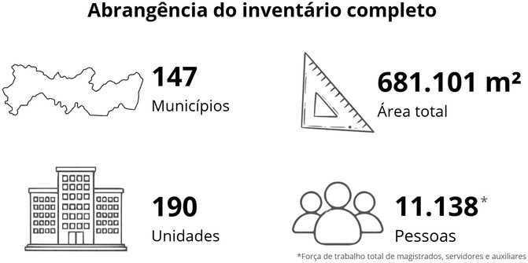

LIMITES ORGANIZACIONAIS

MATRIZ: Tribunal de Justiça de Pernambuco TJPE.
Relato de emissões sob a abordagem de Controle Operacional.

Figura 2. Organograma TJPE
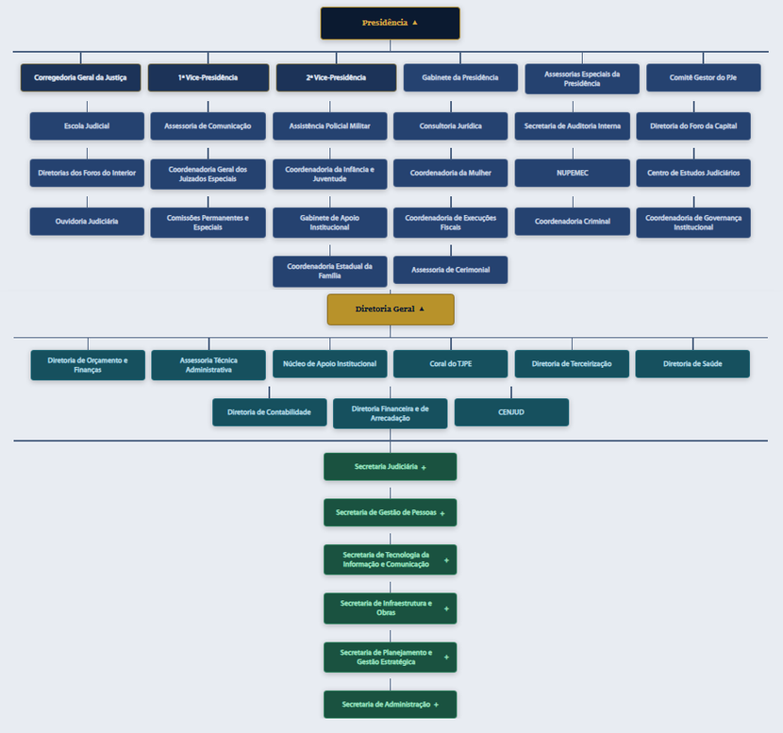

LIMITES OPERACIONAIS

Os limites operacionais deste inventário foram definidos com base nas informações disponibilizadas pelo Núcleo de Sustentabilidade e áreas responsáveis. A delimitação das fontes de emissão considerou a estrutura sob controle operacional da organização, fornecida conforme detalhado nos diferentes escopos de emissão. A Figura 3 apresenta os itens contemplados em cada escopo, de acordo com a abordagem adotada.

Figura 3: Itens observados em cada escopo

Escopo | Categoria de fonte de emissão | Descrição
Escopo 1 | Combustão estacionária | Combustíveis fósseis utilizados em geradores de energia
Escopo 1 | Combustão móvel | Abastecimento da frota de veículos
Escopo 1 | Emissões fugitivas | Gases refrigerantes do sistema de ar-condicionado e recarga de extintores de
Escopo 2 | Energia elétrica adquirida (baseada na localização) | Eletricidade consumida em todas as unidades
Escopo 3 | Resíduos gerados na operação | Estimativa resíduos enviados para destinação final
Escopo 3 | Efluentes gerados | Estimativa de efluentes gerados
Escopo 3 | Viagens a negócios | Viagens aéreas realizadas
Escopo 3 | Emissões casa-trabalho | Deslocamento das pessoas até o local de trabalho
Fonte: Elaboração própria

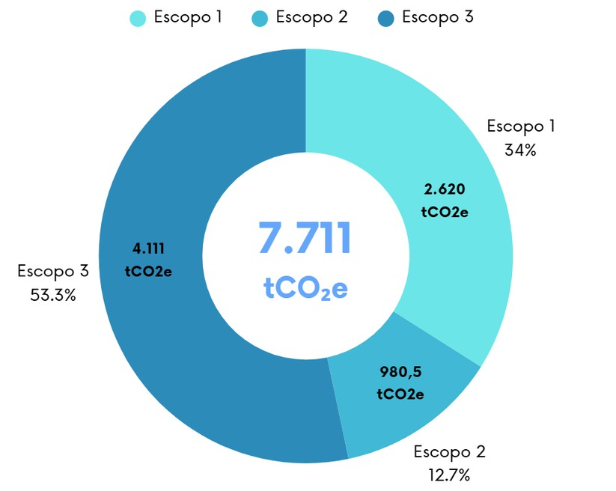
RESUMO DAS EMISSÕES TOTAIS
Fonte: Elaboração própria
As emissões totais de Gases de Efeito Estufa (GEE) do TJPE considerando o controle operacional de todas as unidades em 2025 foram estimadas em 7.711 toneladas de CO₂ equivalente (tCO²e), considerando os Escopos 1, 2 e 3, conforme diretrizes do GHG Protocol. A seguir, apresenta-se um resumo das emissões totais por escopo, conforme detalhado nas seções específicas deste relatório.
Figura 4. Resumo das emissões por escopo

RESUMO DAS EMISSÕES TOTAIS
Os dados consolidados permitiram identificar as principais fontes de emissão, conforme apresentado na Figura 5. Em relação à representatividade dos escopos sobre o total de emissões, o Escopo 1, referente às emissões diretas da organização, correspondeu a 34% do total.

O Escopo 2, relacionado às emissões indiretas pelo consumo de energia elétrica adquirida, representou cerca de 13%.

Já o Escopo 3, que abrange outras emissões indiretas, como viagens a serviço, deslocamento casa-trabalho, resíduos e efluentes gerados, foi responsável por 53% das emissões totais registradas em 2025.
Figura 5. Tabela resumo das emissões totais por escopo, item e representatividade em relação às emissões totais.
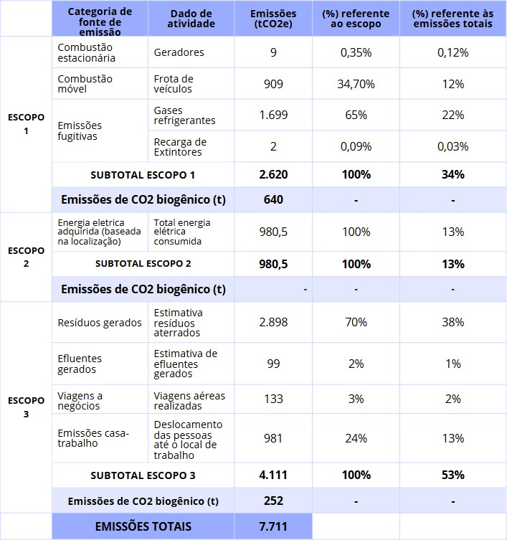

RESUMO DAS EMISSÕES TOTAIS
Figura 6. Gráfico de distribuição das emissões totais por escopo (tCO²e)

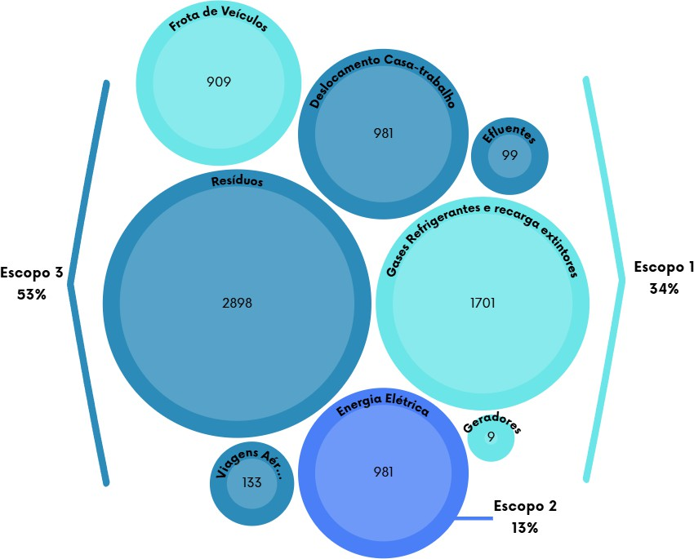

RESULTADOS DO INVENTÁRIO
06

RESUMO DAS EMISSÕES BIOGÊNICAS

Em conformidade com as diretrizes do GHG Protocol, as emissões biogênicas devem ser reportadas separadamente das emissões diretas e indiretas, uma vez que as mesmas não contribuem para o aumento líquido de gases de efeito estufa na atmosfera. No inventário de 2025 essas emissões totalizaram 892,4 tCO²e, sendo 640 toneladas no Escopo 1 e 252 toneladas no Escopo 3.
Figura 7. Resumo das emissões biogênicas totais por escopo
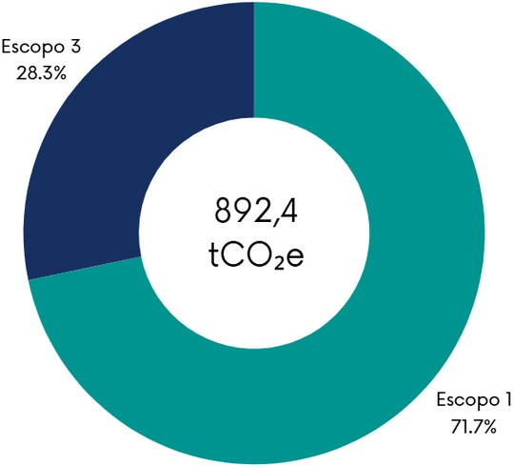
Fonte: Elaboração própria

EMISSÕES POR TIPO DE GEE
07
Os resultados evidenciam que o CO₂ é o principal gás de efeito estufa emitido pelo TJPE em termos absolutos, totalizando 2.950,89 tCO²e, refletindo sua predominância nas atividades operacionais. No entanto, ao considerar o potencial de aquecimento global (GWP), observa-se que gases emitidos em menores quantidades, como os HFCs e o N₂O, apresentam contribuição significativa quando convertidos em CO₂ equivalente, com destaque para os HFCs (1.699,05 tCO²e) e o N₂O (133,27 tCO²e). O CH₄ também apresenta participação relevante (2.927,76 tCO²e), sobretudo associado a processos de decomposição de resíduos. Esses resultados reforçam a importância de avaliar não apenas o volume emitido, mas também o impacto relativo de cada gás, subsidiando a priorização de estratégias de mitigação mais eficazes.

Figura 8. Tabela de emissões consolidadas por tipo de GEE.
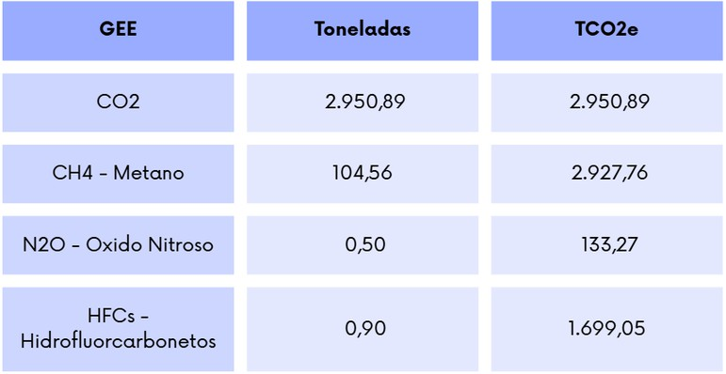

Fonte: Elaboração própria

ESCOPO 1

DESAGREGADAS POR CATEGORIA
As emissões de Escopo 1 totalizaram 2.620 tCO²e, correspondendo a 34% das emissões totais. A análise por categoria evidencia que as emissões fugitivas assumiram a maior participação dentro do escopo, representando 65% (1.699 tCO²e) e 22% das emissões totais. Em seguida, a combustão móvel representou no escopo 1 34,7% (909 tCO²e), equivalente a 12% do total organizacional. Já a combustão estacionária apresentou contribuição pouco significativa, com cerca de 0,3% do escopo (9 tCO²e) e 0,12% das emissões totais, mantendo-se como uma fonte marginal no inventário.
Figura 9. Emissões escopo 1 por categoria
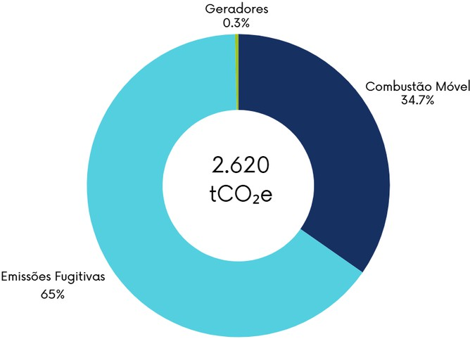
Fonte: Elaboração própria

DESAGREGADAS POR CATEGORIA

As emissões de Escopo 2, referentes à aquisição de energia elétrica na abordagem baseada na localização, totalizaram 980,5 tCO²e em 2025, correspondendo a 13% das emissões totais da organização. Por se tratar de uma única categoria neste escopo, a totalidade das emissões está associada ao consumo de eletricidade proveniente do Sistema Interligado Nacional, refletindo diretamente o perfil de consumo energético das unidades.

Figura 10. Emissões escopo 2 abordagem baseada na localização

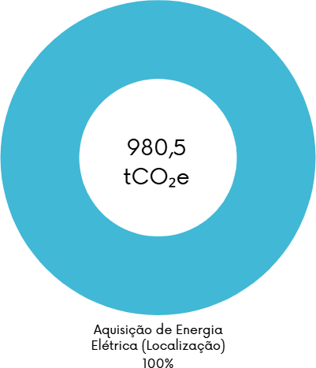

Fonte: Elaboração própria

DESAGREGADAS POR CATEGORIA
A Figura 8, apresenta o detalhamento da distribuição das emissões por unidade, permitindo identificar aquelas que concentram maiores níveis de emissão e, consequentemente, maior potencial de mitigação por meio de ações de eficiência energética e gestão do uso de energia.
Figura 11. Emissões tCO2e pelo consumo de energia por unidade da RMR
350

312,47
61,54
57,33
50,99 49,53
40,88 40,66
34,31 32,61
26,32 26,17
22,22
18,11 17,48
15,07
13,08
10,30 10,199,51
300
Emissões tCO2e / Consumo de Energia

250

200

150

100

50

0
FÓRUM DO RECIFE
COMARCA DE JABOATÃO
FÓRUM THOMAZ DE AQUINO
COMARCA DE OLINDA
PALÁCIO DA JUSTIÇA
FÓRUM PAULA BATISTA
CENTRAL DOS JUIZADOS
COMARCA DE CARUARU
C. DE CAMARAGIBE - DATA CENTER
CENTRO I. CRIANÇA E ADOLESC.
ESCOLA JUDICIAL
COMARCA DE PETROLINA
ARQUIVO GERAL / AMBULATÓRIO
COMARCA DE GARANHUNS
COMARCA DE PAULISTA
COMARCA DE GOIANA
COMARCA DE SERRA TALHADA
COMARCA DE CAMARAGIBE
COMARCA S. C. DO CAPIBARIBE

Unidades

ESCOPO 3

DESAGREGADAS POR CATEGORIA
As emissões de Escopo 3 totalizaram 4.111 tCO²e em 2025, representando 53,7% das emissões totais. A análise por categoria evidencia que os resíduos gerados constituem a principal fonte de emissão, com 2.898 tCO²e, correspondendo a 70% das emissões deste escopo e cerca de 38% das emissões totais. Em seguida, destacam-se as emissões associadas ao deslocamento casa-trabalho, com 981 tCO²e (24% do escopo e 13% do total). As categorias de viagens a negócios e efluentes gerados apresentam contribuições menos expressivas, com 133 tCO²e (3%) e 99 tCO²e (2%), respectivamente.
Figura 12. Emissões escopo 3 por categoria
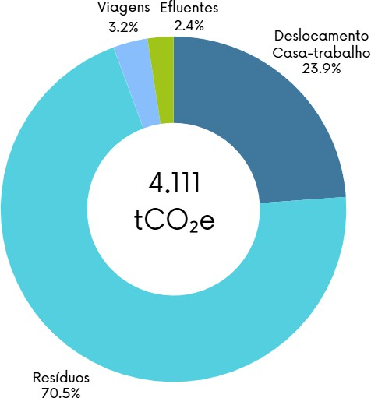

OUTROS GASES DE EFEITO ESTUFA
11

GASES NÃO CONTEMPLADOS PELO PROTOCOLO DE QUIOTO

A contabilização específica dessas emissões no período analisado, totalizaram 45,037 tCO²e. As emissões provenientes de gases refrigerantes utilizados em sistemas de ar-condicionado, como o HCFC-22 (R22), são reportadas separadamente das demais categorias. Essa segregação é recomendada pelas diretrizes metodológicas, pois esses gases pertencem ao grupo dos hidroclorofluorcarbonos (HCFCs), que não são contemplados diretamente pelo Protocolo de Quioto, mas ainda possuem potencial de aquecimento global relevante e são controlados por outros acordos internacionais, como o Protocolo de Montreal.
Figura 13. Emissões de outros gases de efeito estufa não contemplados pelo Protocolo de Quioto.
Categoria Emissões tCO²e

HCFC-22 (R22)
45,037

Fonte: Elaboração própria

EMISSÕES DESAGREGADAS
11

EMISSÕES FORA DO BRASIL
Não se aplica.

EMISSÕES POR UNIDADE
Nenhuma unidade contabilizou emissões de escopo 1 iguais ou superiores a 10.000 tCO²e por ano.

MÉTODO E FERRAMENTAS INTERSETORIAIS
O inventário de emissões de GEE do TJPE foi elaborado em conformidade com a metodologia do Programa Brasileiro GHG Protocol, adotando a abordagem de controle operacional e abrangendo os Escopos 1, 2 e 3. Para a quantificação, consolidação e padronização dos cálculos, foi utilizada a planilha oficial do GHG Protocol, que orienta a inserção dos dados de atividade e a aplicação dos fatores de emissão.

As informações foram fornecidas pelo Núcleo de Sustentabilidade do TJPE e submetidas a processo de análise crítica e validação em conjunto com a consultoria especializada, assegurando consistência, rastreabilidade e confiabilidade dos resultados reportados.

Para as estimativas de emissões do Escopo 3, nas categorias 5 e 7, a quantidade de dias trabalhados no ano foi definida com base no regime de trabalho declarado, considerando-se 230 dias/ano para regime presencial e 115 dias/ano para regime híbrido.

As premissas, critérios metodológicos e demais particularidades adotadas nos cálculos estão detalhados na página 35 deste relatório.

MÉTODO E FERRAMENTAS PARA SETORES ESPECÍFICOS
Todos os cálculos do inventário foram realizados utilizando a planilha oficial do Programa Brasileiro GHG Protocol, versão 2026.0, assegurando alinhamento com as diretrizes metodológicas nacionais para quantificação de emissões de gases de efeito estufa.

FATORES DE EMISSÃO
Todos os fatores de emissão utilizados foram as informações disponibilizadas na planilha oficial do GHG Protocol versão 2026.0. Essa abordagem garante alinhamento com as diretrizes do Programa Brasileiro GHG Protocol, assegurando consistência, comparabilidade e confiabilidade aos resultados do inventário.

COMPARAÇÃO COM BENCHMARKS
Não relatado.

INDICADORES DE EMISSÃO DE GEE PARA AS ATIVIDADES DA ORGANIZAÇÃO.
O indicador de intensidade de emissões expressa a relação entre as emissões totais e variáveis operacionais, permitindo a comparação ao longo do tempo. Para o período relatado, a intensidade foi calculada com base na área total ocupada (681.101m²), resultando em 0,011 tCO²e por metros quadrados, e também em base per capta, considerando 11.138 pessoas, correspondente a força de trabalho total, com intensidade de 0,70 tCO²e por pessoa.

Esses indicadores são tecnicamente relevantes por indicar variações absolutas de emissões em decorrência de mudanças estruturais como expansão física ou mudanças no quadro funcional, possibilitando uma avaliação mais precisa da eficiência operacional e permitindo comparabilidade ao longo dos anos.

Figura 14. indicador de intensidade de emissões 2025
INTENSIDADE DE EMISSÕES 2025 (tCO²e)

Fonte: Elaboração própria
Área total m²

Per Capta
681.101

11.138
0,011

0,70

ESTRATÉGIAS E PROJETOS PARA A GESTÃO DE EMISSÕES DE GEE.
A gestão de emissões de GEE do TJPE está estruturada no âmbito do Programa Justiça Carbono Zero (Resolução CNJ nº 594/2024). Com o objetivo estratégico de consolidar uma abordagem integrada e mensurável para a descarbonização institucional, abrangendo tanto as operações diretas quanto a cadeia de valor.

ESTRATÉGIAS E PROJETOS PARA A GESTÃO DE EMISSÕES DE GEE

Fundamentada em três estratégias principais:

- monitoramento e diagnóstico, com a ampliação do inventário para 100% das unidades e inclusão dos Escopos 1, 2 e 3, aliado ao uso de ferramentas institucionais e apoio técnico especializado para qualificação dos dados;

- mitigação de emissões, com ações voltadas às principais fontes, incluindo a substituição de combustíveis fósseis por etanol na frota, medidas de eficiência energética (como redução de consumo de energia e uso de iluminação natural), adoção de energia renovável (implantação de sistemas fotovoltaicos e planejamento de migração para o mercado livre), incentivo à mobilidade sustentável e redução de deslocamentos, além do fortalecimento da gestão de resíduos e práticas de economia circular;

ESTRATÉGIAS E PROJETOS PARA A GESTÃO DE EMISSÕES DE GEE

- governança e compensação, com a incorporação de critérios de sustentabilidade em contratações, promoção de capacitações e ações de sensibilização, e previsão de iniciativas futuras de compensação de emissões.

Para a gestão contínua dos dados de GEE, foi criada uma Plataforma de Business Intelligence (BI). Esta ferramenta consolida em tempo real os dados essenciais para os inventários futuros, incluindo consumo de energia elétrica e água (separado por prédios); informações de deslocamento casa-trabalho e viagens a serviço; tipo e quantidade de resíduos gerados; recarga de extintores; e os gases de ar-condicionado. O valor estratégico da plataforma está na sua capacidade de ir além do registro: ela realiza o cálculo automático das emissões em CO2 equivalente, permitindo o monitoramento contínuo e a gestão proativa do Plano de Descarbonização. Além disso, fornece instantaneamente a necessidade de compensação e o equivalente em número de árvores, transformando dados brutos em inteligência acionável para o cumprimento das metas do Programa Justiça Carbono Zero.

INFORMAÇÕES SOBRE CONTRATOS COM CLIENTES E FORNECEDORES QUE INCLUAM CLÁUSULAS VINCULADAS À ELABORAÇÃO DE INVENTÁRIOS DE GEE E/OU AO ENVIO DE INFORMAÇÕES RELACIONADAS.

O TJPE adota instrumentos normativos que incorporam critérios de sustentabilidade com obrigações acessórias de natureza ambiental, operacionalizados por meio do Guia de Orientação sobre Gestão de Contratos e Convênios e da Cartilha de Contratações Sustentáveis, em conformidade com a Lei nº 14.133/2021. Tais diretrizes orientam a inserção de requisitos ambientais e de reporte nos instrumentos contratuais, no entanto ainda não estão direcionados de forma objetiva e vinculados à redução de GEE.

INFORMAÇÕES SOBRE INCERTEZAS, EXCLUSÕES DE FONTES DE DADOS E OUTRAS CARACTERÍSTICAS DA ELABORAÇÃO DO INVENTÁRIO.
Na elaboração do presente inventário, foram identificadas limitações de dados que demandaram a adoção de premissas e estimativas metodológicas para o cálculo das emissões de Escopo 1 (Fugitivas) e Escopo 3 (Resíduos e Deslocamento Casa-Trabalho).

ESTIMATIVA DAS EMISSÕES FUGITIVAS DE EQUIPAMENTOS DE REFRIGERAÇÃO
A quantificação das emissões fugitivas provenientes de sistemas de climatização baseou-se em um levantamento padronizado junto às unidades operacionais. A base de dados inicial registrou 3.835 aparelhos de ar-condicionado, dos quais 94 foram excluídos do inventário por estarem classificados como "fora de uso".

ESTIMATIVA DAS EMISSÕES FUGITIVAS DE EQUIPAMENTOS DE REFRIGERAÇÃO
Para os registros que não indicavam a quantidade de equipamentos, adotou-se a premissa de um equipamento por item listado. Após o tratamento da base de dados, o universo amostral consolidado para o cálculo do Escopo 1 totalizou 3.741 equipamentos.

Devido à heterogeneidade nos níveis de detalhamento das informações fornecidas pelas unidades, foram aplicadas as seguintes premissas técnicas:
- Tipologia e Capacidade: Na ausência de especificações técnicas do modelo dos equipamentos, foram classificados como Split Hi-Wall. Já para os aparelhos sem indicação de capacidade térmica, adotou-se o valor médio de
18.000 BTU/h. Considerando a premissa de que essas configurações são predominantes em ambientes de escritórios administrativos.
- Fluido Refrigerante: Nos casos em que o tipo de gás não foi informado, adotou-se o fluido refrigerante mais comum para o modelo de equipamento, considerando de forma conservadora aquele com maior Potencial de Aquecimento Global (GWP), visando evitar a subestimação das emissões.

ESTIMATIVA DAS EMISSÕES FUGITIVAS DE EQUIPAMENTOS DE REFRIGERAÇÃO
- Estimativa de Vazamento: Na ausência de registros sistematizados de acompanhamento de manutenção e quantificação de recargas de fluido refrigerante, as emissões foram estimadas com base na carga nominal média de refrigerante por equipamento e na aplicação de taxas de vazamento anual representativas para cada tipo de sistema.

As premissas adotadas introduzem incertezas inerentes ao processo de estimativa, especialmente relacionadas à variabilidade real das características dos equipamentos e à ausência de dados históricos de manutenção. No entanto, a utilização de valores médios representativos e critérios conservadores contribui para garantir que as emissões não sejam subestimadas. Todas as hipóteses foram devidamente documentadas, assegurando transparência, consistência e rastreabilidade do inventário.

ESTIMATIVA DAS EMISSÕES POR TRATAMENTO DE RESÍDUOS SÓLIDOS
A quantificação dessa categoria foi realizada com base nas informações disponíveis sobre o gerenciamento de resíduos em 2025. Atualmente, não há um sistema de pesagem integral que contemple a totalidade dos resíduos gerados. Entretanto, a organização realiza o acompanhamento de fluxos específicos, como resíduos recicláveis, resíduos da construção civil e resíduos de serviços de saúde, os quais foram considerados na composição do volume total estimado.

Para estimativa dos resíduos destinados à aterro sanitário, adotou-se uma abordagem indireta baseada em dados secundários e parâmetros regionais. A geração total de resíduos foi estimada de forma proporcional à força de trabalho, utilizando como referência a média de geração per capta de resíduos sólidos urbanos para a região Nordeste (0,967 kg/hab/dia), ajustada para o tempo médio de permanência no ambiente de trabalho, resultando em uma estimativa de 0,32 kg/pessoa/dia. Esse valor foi aplicado ao total da força de trabalho e ao número de dias úteis anuais, conforme detalhado na tabela de cálculo anexa.

ESTIMATIVA DAS EMISSÕES POR TRATAMENTO DE RESÍDUOS SÓLIDOS GERADOS

Para definição da destinação final e dos fatores de emissão aplicáveis, adotou-se como referência a disposição em aterro sanitário localizado em Recife/PE, considerando a centralização das informações e o fato de que as unidades situadas na Região Metropolitana concentram a maior parcela da geração de resíduos da instituição.

Adicionalmente, todos os fluxos de resíduos rastreados foram considerados na estimativa total. Na ausência de certificados formais de destinação final que comprovem o efetivo tratamento (como reciclagem ou recuperação), adotou-se, de forma conservadora, a premissa de destinação à aterro sanitário, evitando a subestimação das emissões. Excepcionalmente, os resíduos recicláveis encaminhados às instituições parceiras foram tratados como desvio de aterro e, portanto, descontados do fluxo destinado à disposição final, mesmo na ausência de documentação comprobatória completa, desde que suportados por registros e controles internos capazes de evidenciar sua destinação.

ESTIMATIVA DAS EMISSÕES CASA-TRABALHO

A quantificação das emissões relativas ao deslocamento casa-trabalho foi realizada com base em dados primários coletados via formulário estruturado, aplicado diretamente à força de trabalho do TJPE. O levantamento obteve 4.837 respostas válidas, o que representa uma amostragem de 43% do quadro total de 11.138 pessoas. Em conformidade com a Resolução CNJ nº 400/2021 e nº 594/2024, o universo amostral considerado compreende magistrados, servidores e trabalhadores auxiliares em todas as suas modalidades de vínculo, assegurando a abrangência e a representatividade estatística necessárias para a posterior extrapolação dos resultados.

Considerando a natureza amostral da coleta de dados, as emissões apuradas na amostra (426,5 tCO²e) foram majoradas para representar a totalidade da organização. Para isso, aplicou-se um fator de expansão de 2,30, calculado pela razão entre a força de trabalho total (11.138 pessoas) e o universo de respondentes (4.837 pessoas). Esse procedimento resultou em uma estimativa de majoração de 554,5 tCO²e, elevando o impacto total da categoria para 981 tCO²e.

ESTIMATIVA DAS EMISSÕES CASA-TRABALHO

Para fins de contabilização desse quantitativo dentro da ferramenta oficial do Programa Brasileiro GHG Protocol, este montante excedente foi lançado na Tabela 6 da Categoria 7 (Escopo 3), utilizando o perfil de 'veículo comercial leve a gasolina (ano-base 2015)'. Tal escolha metodológica visa assegurar a representatividade integral da força de trabalho, aderindo ao princípio da prudência e do conservadorismo, evitando a subestimação das emissões indiretas.

Como aprimoramento metodológico em relação ao ciclo anterior, o inventário de 2025 passou a considerar explicitamente a segregação entre veículos particulares e veículos pertencentes à frota institucional. Identificou-se que 1,8% dos respondentes utilizam veículos da frota do TJPE, sendo esses registros excluídos desta categoria, uma vez que suas emissões já são contabilizadas no Escopo 1, na categoria Combustão Móvel, evitando dupla contagem. Essa evolução contribui para o aumento da confiabilidade e rastreabilidade dos dados.

ESTIMATIVA DAS EMISSÕES CASA-TRABALHO

Para os colaboradores em regime exclusivamente remoto (17,8%), as emissões foram estimadas na categoria de teletrabalho seguindo as diretrizes de arredondamento e incerteza do GHG Protocol. Adotou-se o parâmetro de 150 W por estação de trabalho, considerando uma jornada média de
8 horas diárias em regime de 5 dias úteis por semana, totalizando 230 dias trabalhados no ano. Esse valor contempla a potência nominal somada de itens essenciais (notebook/desktop, monitor adicional e periféricos) e uma margem para iluminação e climatização residencial básica. O cálculo, baseado no produto desses fatores para os 860 colaboradores, resultou em um consumo de 237,36 MWh, gerando 10,94 tCO²e já integrados ao montante global deste inventário.

Nos casos de dados omissos quanto ao tipo de combustível ou modal de transporte, adotou-se, como critério conservador, a atribuição do fator com maior potencial de emissão, de forma a evitar a subestimação dos resultados para resposta.

ESTIMATIVA DAS EMISSÕES CASA-TRABALHO

O levantamento também identificou que 0,7% dos respondentes utilizam veículos elétricos. As emissões correspondentes foram estimadas com base no fator médio oficial do Sistema Interligado Nacional (SIN) para o ano-base 2025 (0,0461 tCO₂/MWh), conforme dados do SIRENE/MCTI. Considerando um consumo anual estimado de 32,98 MWh, as emissões associadas totalizam 1,52 tCO²e. Em função de sua baixa representatividade (aproximadamente 0,2% do total da categoria), esse montante foi considerado de baixa materialidade frente ao resultado consolidado do Escopo 3, portanto não foi incorporado ao montante final da categoria.

DESCRIÇÃO SOBRE AÇÕES INTERNAS PARA MELHORIA DA QUALIDADE DO INVENTÁRIO.

O TJPE aprimorou seu inventário de GEE em 2025 ao expandir a cobertura organizacional para 100% das unidades, com a inclusão integral dos Escopos 1, 2 e 3, assegurando um diagnóstico completo das emissões institucionais.

Adicionalmente, fortaleceu a capacitação técnica interna, reforçando a estrutura de governança com grupos responsáveis pela aferição e validação dos dados, e promoveu refinamentos metodológicos no Escopo 3, especialmente no cálculo de deslocamentos, aumentando a confiabilidade e robustez das informações reportadas.

COMPRA DE ENERGIA ELÉTRICA ORIUNDA DE FONTE RENOVÁVEL
Não houve compra de energia elétrica pelo mercado livre em 2025.

AUTOPRODUÇÃO DE ENERGIA ORIUNDA DE FONTE RENOVÁVEL PARA CONSUMO PRÓPRIO
Realizada instalação de painéis fotovoltaicos no Fórum de São José da Coroa Grande em 2025, passando a operar em janeiro de 2026, fora da cobertura deste relato.

INFORMAÇÕES SOBRE O ESTOQUE DE CARBONO, EM TONELADAS, DE SUA ORGANIZAÇÃO EM 31 DE DEZEMBRO DO ANO INVENTARIADO
Não relatado.

COMPENSAÇÕES E REDUÇÕES
14

COMPENSAÇÃO DE EMISSÕES

Para o ano-base de 2025, não foram implementadas ações formais de compensação de emissões. Contudo, no âmbito do planejamento estratégico do Programa Justiça Carbono Zero, foram planejadas iniciativas de compensação baseadas na ampliação de áreas verdes, a partir de 2026.
Com essa finalidade, foi desenvolvido um projeto nomeado Jardim Beija-flor, cujo piloto foi implementado em Fevereiro/2026 no Fórum Rodolfo Aureliano com potencial de captura de 0,423 tCO2e por ano.
Com esse piloto, o TJPE visa mplantar jardins sustentáveis em diversos prédios onde funcionam os Fóruns de Justiça, tendo como foco não apenas a estética, mas criando ambientes que funcionam como ecossistemas equilibrados, reduzindo manutenção, consumo de água e insumos externos, ao mesmo tempo que aumenta a biodiversidade.

REDUÇÕES DE EMISSÕES

Redução absoluta de 279,36 tCO²e nas emissões de Escopo 1, na categoria de combustão móvel, decorrente da substituição do uso de gasolina por etanol na frota institucional, comparado ao inventário de 2024. Não houve verificação externa nem geração ou comercialização de créditos de carbono.
Com base nos dados levantados e nas emissões calculadas no inventário, foi possível identificar as principais fontes emissoras e sugerir caminhos para mitigação das emissões de Gases de Efeito Estufa (GEE), com foco no aprimoramento da gestão e na eficiência do planejamento e execução do plano de descarbonização.

Escopo 1 – Emissões Diretas

COMBUSTÃO MÓVEL
A categoria de combustão móvel destacou-se como a mais sensível às mudanças operacionais, refletindo diretamente a reconfiguração do perfil de abastecimento da frota institucional. No período, observou-se uma redução na quilometragem total percorrida pela frota, que passou de 4.736.473 km (2024) para 4.681.888 km (2025). Embora tenha ocorrido um aumento de aproximadamente 80,77 mil litros no consumo total de combustíveis em relação ao ano anterior, observou-se uma redução de emissões na ordem de 279,36 tCO²e no período analisado (2025 em comparação a 2024).
Escopo 1 – Emissões Diretas

COMBUSTÃO MÓVEL

Contudo, é importante observar que o incremento no volume total explica-se pela reconfiguração do mix de abastecimento: houve um aumento na demanda de diesel em 2025 (mais 104,6 mil litros), compensado por uma queda drástica no uso de gasolina. O fator determinante, entretanto, foi a priorização do etanol, cujo consumo saltou de 23,7 mil para 313,2 mil litros.

Tal dinâmica justifica-se pelo menor rendimento energético do biocombustível por quilômetro rodado, o que eleva o volume total consumido, no entanto, essa transição foi o elemento crucial para a redução das emissões de Escopo 1.

Esse resultado evidencia que a priorização de combustíveis com menor fator de emissão, como o etanol, foi determinante para a mitigação das emissões associadas à combustão móvel própria, demonstrando a efetividade da estratégia adotada.
Escopo 1 – Emissões Diretas

EMISSÕES FUGITIVAS
No que se refere às emissões fugitivas, o aumento relativo de sua participação nas emissões diretas decorre da ampliação da abrangência na coleta de dados, que passou a contemplar a totalidade das operações, superando o caráter parcial do relato anterior. Com o perfil emissor integralmente mapeado, torna-se estratégico o aprimoramento dos controles operacionais e dos processos de monitoramento, referente à gestão de gases refrigerantes e à identificação de possíveis vazamentos.

Nesse contexto, recomenda-se o fortalecimento da rastreabilidade dessas emissões, por meio da melhoria dos registros de manutenção, controle de recargas e perdas, bem como da adoção de práticas de manutenção preventiva, com vistas ao aumento da precisão das estimativas e à identificação de oportunidades de mitigação.
Escopo 1 – Emissões Diretas

EMISSÕES FUGITIVAS
A evolução na padronização da coleta e no nível de detalhamento das informações relacionadas aos equipamentos de refrigeração e às atividades de manutenção representa uma oportunidade relevante para a redução das incertezas nos próximos ciclos de inventário. Ainda assim, a utilização de premissas representativas e critérios conservadores assegura uma abordagem metodológica adequada, evitando a subestimação das emissões. Todas as premissas adotadas foram devidamente documentadas, garantindo transparência, consistência e rastreabilidade do inventário.
Escopo 2 – Emissões Indiretas

ENERGIA
A análise dessas emissões indica avanços relevantes na gestão do consumo energético, especialmente com a implementação do Plano Emergencial de Consumo Consciente (Portaria nº 43/2025), que resultou na redução de 6,8% no consumo de energia elétrica (kWh) em relação ao ano anterior. Esse desempenho contribuiu diretamente para a mitigação das emissões associadas ao Escopo 2. Adicionalmente, destaca-se a instalação de painéis solares na Comarca de São José da Coroa Grande em 2025 como uma iniciativa estruturante para a transição energética, contudo, por ter iniciado operação apenas em 2026, não houve impacto nas emissões reportadas neste inventário. A expansão do uso de painéis solares para outras unidades é estratégico para redução das emissões de GEE.

Nesse contexto, reforça-se a necessidade de avançar em estratégias complementares de descarbonização, como a migração para o mercado livre de energia e a aquisição de certificados de energia renovável (I-REC), que podem reduzir de forma mais significativa as emissões de Escopo 2 nos próximos ciclos do inventário.
Escopo 2 – Emissões Indiretas

ENERGIA
O avanço na aquisição de energia no mercado livre configura-se como uma estratégia prioritária, especialmente para as cinco unidades com maior consumo: 1) Fórum Recife,
2) Comarca de Jaboatão, 3) Palácio da Justiça, 4) Fórum Tomás Aquino e 5) Comarca de Olinda que, em conjunto, representam 43% do consumo total de energia elétrica da instituição. A migração dessas unidades para contratos de fornecimento com energia de menor fator de emissão pode gerar impactos significativos na redução das emissões do Escopo 2.

Adicionalmente, a aquisição de certificados de energia renovável (I-RECs) para essas unidades apresenta uma alternativa complementar, podendo viabilizar a neutralização de mais de 40% das emissões do Escopo 2. Essa abordagem demonstra elevado potencial de contribuição para o alcance das metas de descarbonização.
Escopo 3 – Outras Emissões Indiretas

RESÍDUOS
O Escopo 3 destaca-se como o mais representativo do inventário, respondendo a 53% das emissões totais. Nesse contexto, o aprimoramento da gestão dessas emissões indiretas passa, prioritariamente, pelo fortalecimento da qualidade e abrangência dos dados coletados, bem como pela evolução dos mecanismos de monitoramento e controle das principais categorias emissoras.

Na categoria de resíduos, o resultado está diretamente associado à predominância da destinação a aterros sanitários. Para reverter esse cenário, a prioridade deve ser a ampliação de infraestrutura para coleta seletiva, aliada a campanhas de engajamento e visibilidade que mobilizem a ponta do processo. Essa frente prática é acompanhada pelo fortalecimento da governança e da rastreabilidade por meio de certificados de destinação final e processos de monitoramento, que atuam como suporte necessário para assegurar a confiabilidade dos dados. Complementarmente, recomenda-se a busca ativa por soluções que promovam o desvio de resíduos dos aterros, como a ampliação da reciclagem, parcerias com cooperativas e alternativas tecnológicas de tratamento.
Escopo 3 – Outras Emissões Indiretas
DESLOCAMENTO CASA-TRABALHO E VIAGENS
Quanto ao deslocamento casa-trabalho, as emissões refletem predominantemente o uso de transporte individual motorizado. Como principal oportunidade de melhoria, destaca-se a ampliação da taxa de adesão ao formulário, de forma a aumentar a representatividade e a precisão dos dados coletados. Do ponto de vista de gestão, recomenda-se o incentivo a ações de mobilidade sustentável, incluindo incentivo às caronas solidárias e ampliação do teletrabalho, bem como o investimento em infraestrutura que favoreça a mobilidade ativa, como bicicletários e vestiários.

Para a categoria de viagens a negócios, recomenda-se a avaliação de oportunidades pontuais de redução, especialmente por meio da priorização de reuniões virtuais e da otimização de deslocamentos aéreos institucionais, de modo a reduzir a necessidade de viagens e aumentar a eficiência operacional.

De forma geral, o Escopo 3 é sensível à qualidade dos dados coletados. Assim, o avanço na rastreabilidade das informações e na padronização dos registros é fundamental para reduzir incertezas e aumentar a robustez do inventário
nos próximos ciclos.
RECIFE

POTENCIAL DE REDUÇÃO DE EMISSÕES PELA RECICLAGEM DE MATERIAIS
A análise da representatividade dos fluxos de resíduos evidencia que o principal potencial de redução de emissões está concentrado na melhoria da destinação final, especialmente para resíduos de construção civil (78% do total), resíduos comuns destinados à aterro (11%) e fração orgânica (9%) Destaca-se como medida prioritária o fortalecimento da governança das informações, por meio da obtenção e controle sistemático de Certificados de Destinação Final (CDFs).

Em 2025, o encaminhamento de resíduos para reciclagem por meio de instituições parceiras, como cooperativas, representou um potencial de emissões evitadas de 59 tCO²e, quando comparado ao cenário de disposição em aterro. Esse resultado evidencia o potencial do desvio de resíduos para rotas alternativas de tratamento como estratégia de redução de emissões no Escopo 3.

Adicionalmente, observa-se potencial relevante na ampliação da segregação na origem, especialmente para resíduos Classe B e RCC, possibilitando maior desvio de aterro e encaminhamento para reciclagem ou beneficiamento. Para a fração orgânica, a implementação de iniciativas de compostagem, ainda que parcial, pode contribuir para a redução do volume destinado à aterro, com impacto estimado de até 3% no total gerado.

POTENCIAL DE REDUÇÃO DE EMISSÕES PELA RECICLAGEM DE MATERIAIS
Embora fluxos como resíduos eletroeletrônicos, pilhas, lâmpadas e suprimentos de impressão apresentem baixa representatividade em termos de volume e emissões, seu correto gerenciamento é relevante do ponto de vista de conformidade ambiental e governança. De forma geral, os resultados indicam que o avanço na rastreabilidade da destinação, aliado à melhoria na segregação e mensuração dos resíduos, constitui o principal vetor para redução de emissões e aumento da precisão do inventário nos próximos ciclos.

Como direcionamento estratégico, recomenda-se, prioritariamente, o fortalecimento das exigências contratuais para comprovação de destinação final por meio de Certificados de Destinação Final (CDFs), assegurando maior rastreabilidade e confiabilidade das informações. Paralelamente, sugere-se a ampliação da segregação de resíduos nas unidades com maior geração e a priorização de parcerias com empresas especializadas no beneficiamento de resíduos de construção civil. Complementarmente, recomenda-se a estruturação de um plano de ação gradual para implementação de projetos piloto de compostagem, contemplando, no mínimo, um terço do volume estimado de resíduos orgânicos gerados. Essas medidas combinadas, apresentam elevado potencial de redução de emissões e de aprimoramento da gestão de resíduos da instituição.

Figura 15. Distribuição da geração total de resíduos e sua representatividade estimada em 2025.

Estimativa resíduos comuns destinados à aterro
11,1%
Estimativa orgânicos destinado à aterro
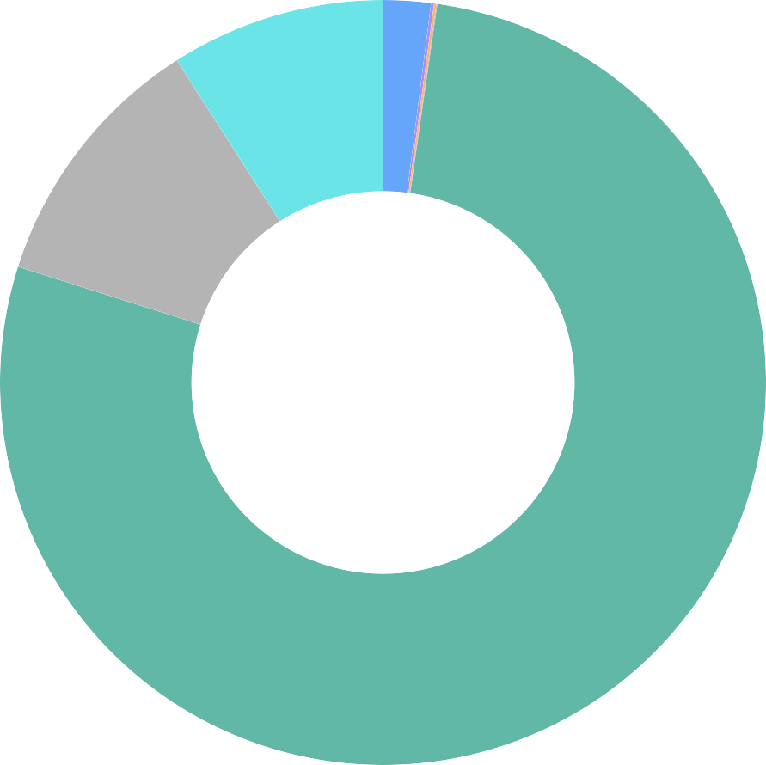
9%
Resíduos reciláveis 2%
4.107,03
Toneladas de resíduos

Resíduos de construção RCC 77,6%

Fonte: Elaboração própria.

AVANÇOS NA AGENDA DE DESCARBONIZAÇÃO
Os resultados do ciclo de 2025 demonstram avanços relevantes do Tribunal de Justiça de Pernambuco em relação ao Inventário de Gases de Efeito Estufa de 2024, tanto na representatividade de emissões quanto no aprimoramento metodológico da coleta e gestão de dados.

Quando observadas as emissões diretas, destaca-se a mudança na matriz de combustíveis da frota institucional. Em 2024, a gasolina representava a maior parte do abastecimento, enquanto
o etanol tinha participação reduzida. Em 2025, o Tribunal adotou
o etanol como combustível predominante, na proporção aproximada de três partes de etanol para uma de gasolina. Essa mudança resultou em redução absoluta de 279,36 tCO²e nas emissões provenientes da combustão móvel, mesmo com aumento da quilometragem percorrida pela frota.

Quanto aos avanços na eficiência energética e hídrica, estes impulsionados pela implementação do Plano Emergencial de Consumo Consciente, teve como resultado a redução de aproximadamente 6,8% no consumo de energia elétrica e de 16,2% no consumo de água, além da diminuição dos custos associados. Destaca-se ainda o início da geração de energia renovável com a instalação de painéis solares na Comarca de São José da Coroa Grande.

AVANÇOS NA AGENDA DE DESCARBONIZAÇÃO
Na gestão de resíduos, verificou-se aumento na destinação de materiais recicláveis. O volume de papel e papelão encaminhado para reciclagem passou de 59,9 toneladas em 2024 para aproximadamente 78,5 toneladas em 2025. Além disso, foram implementadas medidas institucionais para redução do uso de plásticos descartáveis, com a substituição de copos e garrafas plásticas por alternativas reutilizáveis ou biodegradáveis.
O inventário de 2025 também apresentou avanços metodológicos, com ampliação da coleta de dados para unidades em todo o Estado de Pernambuco, superando a abordagem anterior concentrada na Região Metropolitana do Recife. Houve ainda melhoria na qualidade das informações, com maior abrangência do censo de deslocamento casa-trabalho e aplicação de filtros para evitar dupla contagem de emissões.
Para melhor levantamento de dados sobre a infraestrutura e manutenção dos prédios a serem inventariados, foi disponibilizado um questionário predial, gerando informações mais precisas quanto ao funcionamento e estrutura de mais de 113 edificações. Essas informações serão de grande utilidade no processo de desenvolvimento de planos relacionados a infra-estrutura física e mobiliária da instituição.

AVANÇOS NA AGENDA DE DESCARBONIZAÇÃO
Por fim, destaca-se o fortalecimento da governança institucional, evidenciado pela adoção de critérios de sustentabilidade em aproximadamente 98% das aquisições e contratações, bem como pela criação de um comitê responsável pelo monitoramento do Índice de Desempenho de Sustentabilidade e da plataforma de gestão - BI (Business Intelligence) para acompanhamento fácil e acessível das informações mais relevantes associadas a emissões.
Figura 16. Ferramenta de Business Intelligence
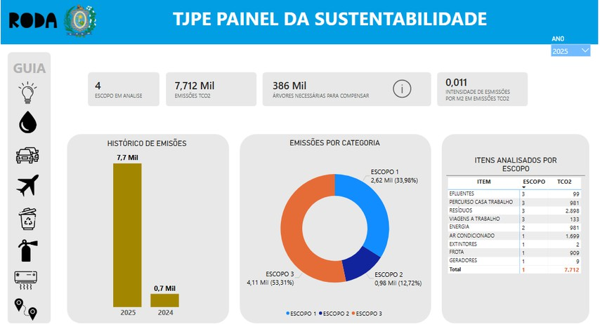

De forma geral, os resultados indicam a evolução do TJPE de uma etapa inicial de diagnóstico para uma gestão mais estruturada e abrangente das emissões, com avanços concretos na redução de impactos ambientais e na consolidação de práticas institucionais alinhadas à transição para uma gestão pública de baixo carbono.

EMISSÕES TOTAIS
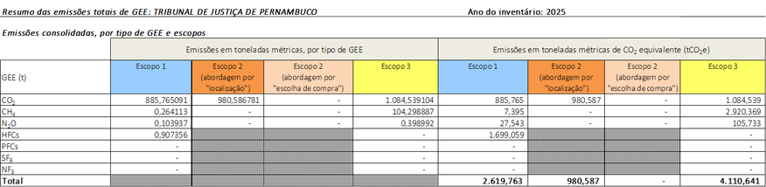

EMISSÕES CONSOLIDADAS POR TIPO DE GEE
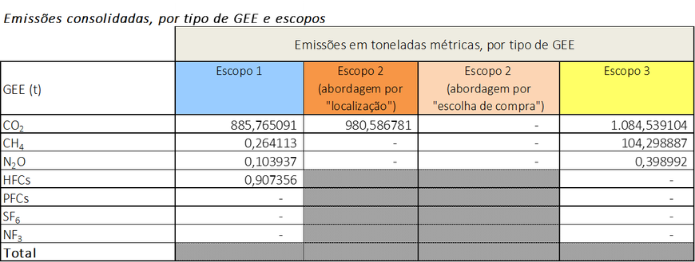

EMISSÕES TOTAIS EM TONELADAS MÉTRICAS DE CO2 EQUIVALENTE
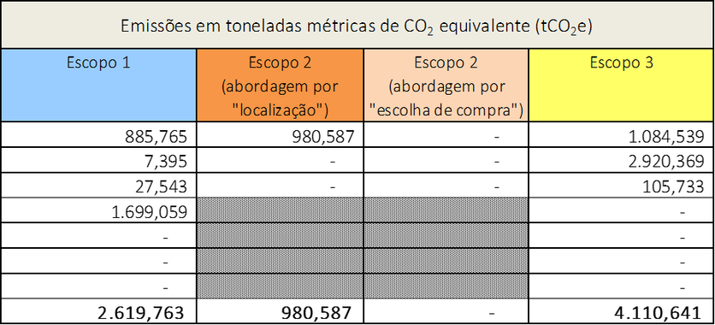

CONSOLIDAÇÃO PARA PREENCHIMENTO NO REGISTRO PÚBLICO DE EMISSÕES (RPE)
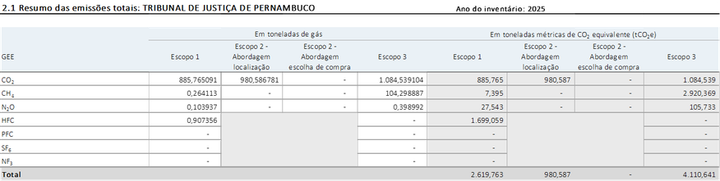

CONSOLIDAÇÃO DE EMISSÕES DE ESCOPO 1

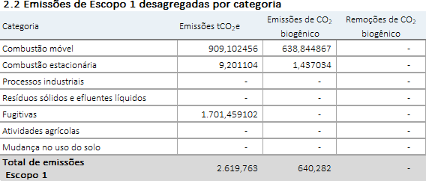

CONSOLIDAÇÃO DE EMISSÕES DE ESCOPO 2
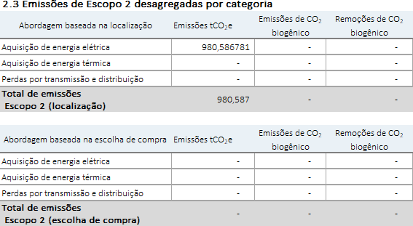

CONSOLIDAÇÃO DE EMISSÕES DE ESCOPO 3
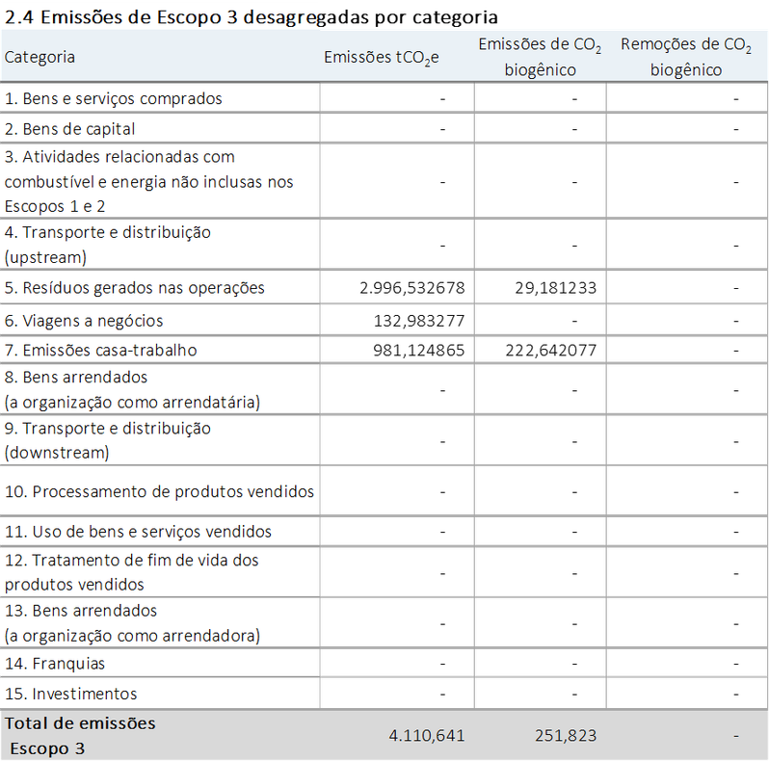

CONSOLIDAÇÃO DE EMISSÕES DE OUTROS GASES NÃO CONTEMPLADOS PELO PROTOCOLO DE QUIOTO
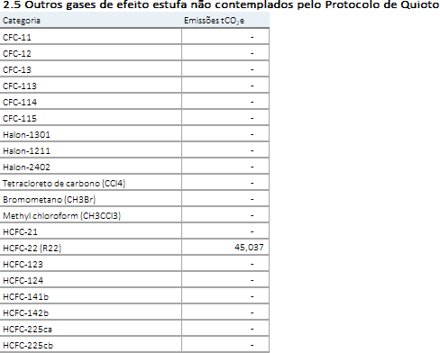


INVENTÁRIO DE EMISSÕES DE GASES DE EFEITO ESTUFA ANO BASE 2025

REALIZAÇÃO:

TJPE
TRIBUNAL DE JUSTIÇA DE PERNAMBUCO

Contato: manu@roda.eco.br

f. 81- 97106-5062

